CHAMPIONNAT REGIONAL
BOURGOGNE – FRANCHE-COMTE VTT XCO
DIMANCHE 22 MAI 2022 A GIROMAGNY (90200)

Situation : aux confins de la Franche-Comté, au pied du Ballon d’Alsace et de la Planche des Belles filles, le Bike club Giromagny vous accueille sur un ancien site militaire dominé par le fort Dorsner.
Accès au site : Lat : 47.732095 , long : 6.812005
90200 Giromagny à 15 km au nord de Belfort
Circuit :
Longueur de 3400 m Dénivelé : 150 m au tour pour les catégories espoirs, seniors et masters 1.
Des secteurs seront neutralisés pour les autres catégories.
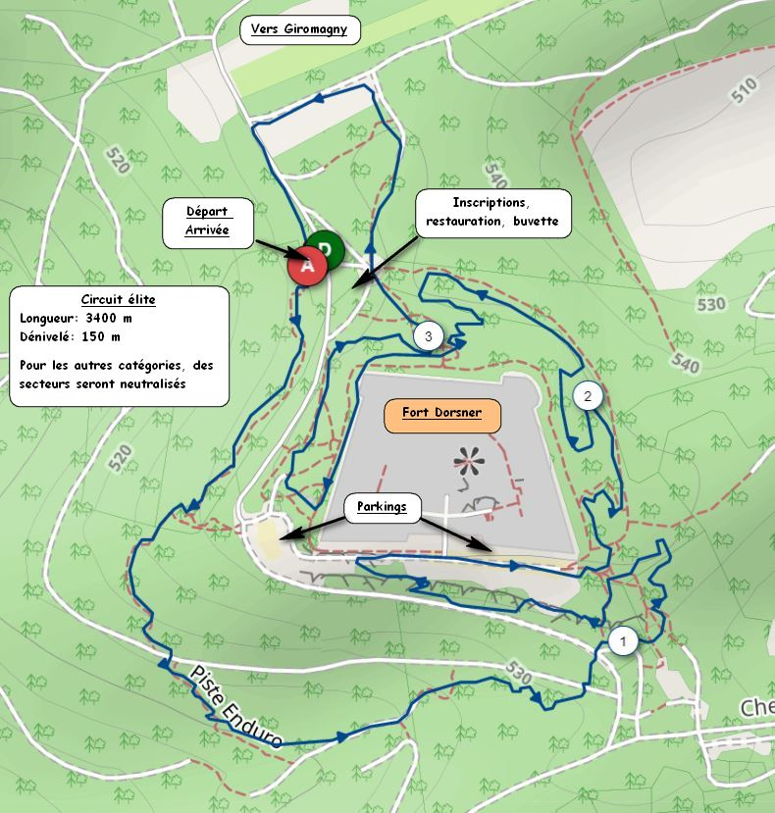
HORAIRES DES COURSES
Courses jeunes :
Remises des plaques de cadres à partir de 8h30
Reconnaissances jeunes de 8h30 a 9h30
Pré-licenciés / poussins 9h30
Pupilles 9h45
Benjamins 10h15
Minimes 10h45
Remise des prix des courses du matin à 13 h

Courses adultes :
Remises des plaques de cadres à partir de 11h
Reconnaissances de 11h30 à 12h15
Cadets H 12h15
Masters 2 et + 13h30
Dames (cadette/Junior/dame) 13h30 + 2 mn

Espoirs / Seniors / Masters 1 15h00
Juniors H 15h00 + 2 mn

Remise des prix et attribution des maillots à 17h.

Sur place, buvette et petite restauration :
À consommer sans modération !

